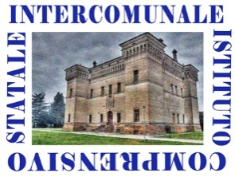 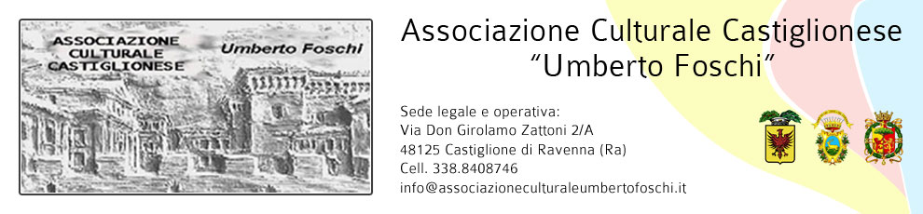



Comune di Ravenna

Assessorato Decentramento

Consiglio territoriale Area 9

*L’Istituto Comprensivo Statale Intercomunale n.1 Ravenna-Cervia, l’U.O Decentramento-area di Castiglione di Ravenna e l’Associazione Culturale Castiglionese “U.Foschi”*

Invitano alla

**“FESTA DELLA FIDUCIA”**

**giovedì 28 maggio 2015 ore 20.30**

Sala Tamerice, via Vittorio Veneto 21, Castiglione di Ravenna

Incontro di presentazione del volume:

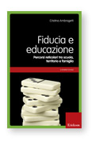

**Fiducia e educazione**

Percorsi reticolari tra scuola, territorio e famiglia

di Cristina Ambrogetti

Edizioni Centro Studi Erickson

La «fiducia» nasce da un’attesa ottimistica e da una valutazione positiva che inducono ad affidarsi agli altri e a creare legami che, grazie a influenze virtuose, diventano connessioni  e poi reti. Fiducia e educazione nasce da un progetto in una scuola primaria a Castiglione di Ravenna.

Moderatore: prof. **Andrea Canevaro,** Università degli  **Studi di Bologna**